**گزارش‌کار آزمایش شماره ۹ - آزمایشگاه فیزیک پایه ۲**

تهیه و تنظیم:

مبین خیبری ]۹۹۴۴۲۱۰۱۷[ (مهندسی کامپیوتر)

متین سجودی ]۱۴۰۱۴۴۲۱۰۲۵[ (مهندسی کامپیوتر)

این آزمایش در ساعت۰۹:۰۰ صبح روز سه شنبه، ۲۵ اردیبهشت‌ماه ۱۴۰۳ انجام شده.

**ابزار و وسایل مورد نیاز:**

* تعدادی مقاومت (۲۳۰ اُهمی)
* خازن (۵۰ میکروفاراد)
* منبع جریان متناوب
* مقداری سیم رابط
* ولت‌متر
* آمپرمتر
* نقاله و پرگار

**اهداف آزمایش:**

بررسی مدارهای R-R و R-C، اندازه‌گیری ولتاژهای ورودی و خروجی و اختلاف فاز بین آن‌ها، بررسی اثر خازن‌ها در مدارها (با فرکانس کم و زیاد)

**تئوری آزمایش:**

**جریان متناوب (Alternating Current)**

در آزمایش‌های قبلی یاد گرفتیم که چگونه میدان مغناطیسی متغیر با زمان می‌تواند نیروی محرکه القایی ایجاد کند. با توجه به این قانون می‌توان با دوران یک سیم‌پیچ در میدان مغناطیسی، نیروی محرکه القایی ایجاد کرده و از آن استفاده کرد. بدلیل متفاوت بودن اندازه نیروی محرکه ایجاد شده در هر لحظه، به جریان الکتریکی ایجاد شده «جریان متناوب» (Alternating Current) گفته می‌شود. در ادامه قصد داریم تا در مورد این نوع از جریان‌ها و روابط حاکم بر آن‌ها صحبت کنیم.

**منبع AC**

با توجه به متغیر بودن جریان و ولتاژ متناوب، از نماد زیر جهت نشان دادن منبع متناوب جریان الکتریکی استفاده می‌شود.

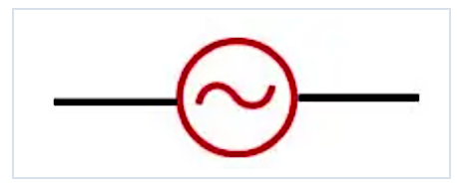

رابطه زیر بیان ‌کننده نمونه‌ای از ولتاژ متناوب الکتریکی است.

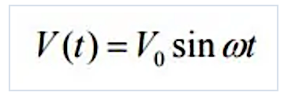

در رابطه بالا V0 تحت عنوان دامنه شناخته می‌شود. هم‌چنین این رابطه نشان می‌دهد که ولتاژ الکتریکی بین V۰ ± تغییر می‌کند. نمودار زیر تغییرات زمانی ولتاژ را نشان می‌دهد.

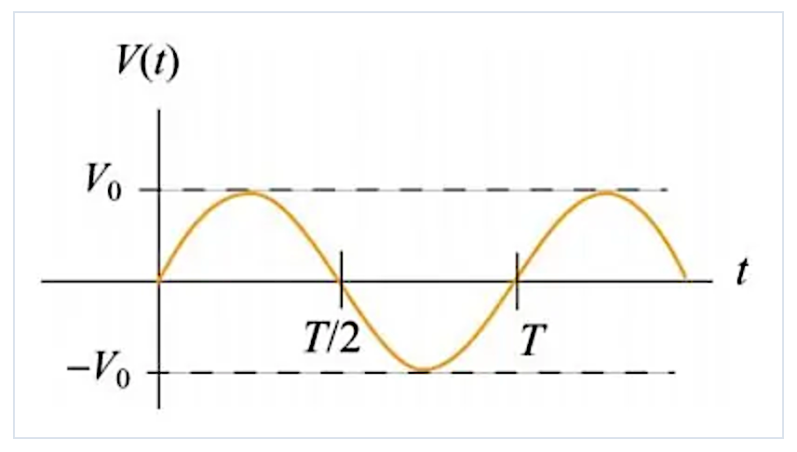

از ریاضیات مفهوم تابع دوره‌ای را می‌شناسیم. در حقیقت به تابع یا کمیتی که در زمان تکرار می‌شود، تابع یا کمیت دوره‌ای (Periodic) گفته می‌شود. برای چنین توابعی اعداد ثابتی هم‌چون دوره (T) و فرکانس (f) تعریف می‌شود. برای ولتاژ، مقدار فرکانس برابر با f=1/T و ω = 2π f نشان دهنده فرکانس زاویه‌ای است.واحد فرکانس، هرتز و واحد دوره، ثانیه است.

زمانی که یک منبع ولتاژ به مداری RLC متصل شده باشد، انرژی دائمی تولید شده توسط منبع، منجر به جبران انرژی تلف شده در مقاومت می‌شود. نوسانات بار، جریان و اختلاف پتانسیل، تحت عنوان نوسانات اجباری شناخته می‌شوند.

پس از سپری شدن زمان گذار اولیه، جریانی متناوب (AC) که در نتیجه اختلاف پتانسیل نوسانی است، در مدار جریان می‌شود. جریان مذکور مطابق با رابطه زیر،‌ با زمان تغییر می‌کند.

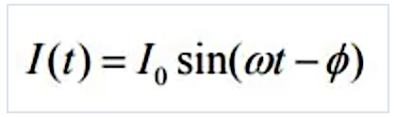

طبق رابطه بالا دامنه و فرکانس ولتاژ به‌ترتیب برابر با I0 و Φ است.

**مدار جریان متناوب**

قبل از بررسی مدار RLC در ابتدا اجازه دهید تا حالتی ساده را بررسی کنیم که در آن مداری مطابق با شکل زیر به منبعی متناوب متصل شده است. با اعمال قانون کیر-شهف برای مدار پایین، داریم:

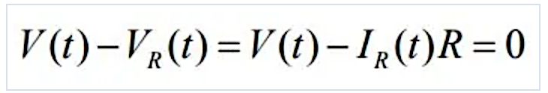

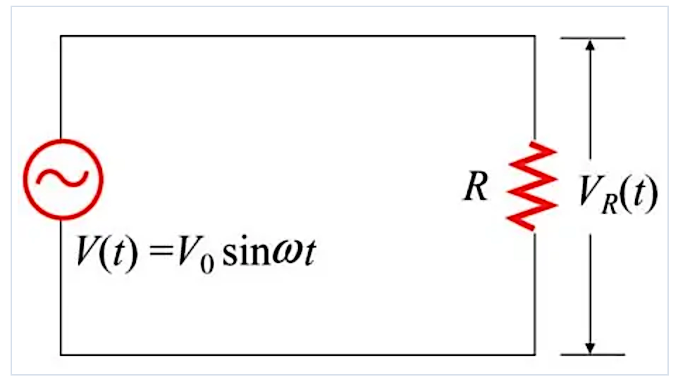

در این رابطه VR(t) = IR(t) R،‌ افت ولتاژ لحظه‌ای در مقاومت در نظر گرفته می‌شود. هم‌چنین جریان لحظه‌ای در مقاومت برابر است با:

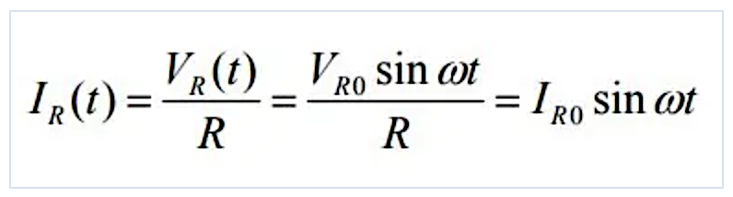

در این رابطه VR0 = V0 و IR0 = VR0/R به‌ترتیب جریان و ولتاژ ماکزیمم را در مقاومت الکتریکی نشان می‌دهند. با مقایسه رابطه I(t)=I0sin(ωt−ϕ0) با رابطه بالا، اندازه φ برابر با صفر بدست می‌آید. این مقدار نشان دهنده هم‌فاز بودن ولتاژ و جریان الکتریکی است. در حقیقت این دو کمیت در یک زمان به مقدار ماکزیمم خود و در یک زمان به مینیممشان می‌رسند.

نمودار زیر وابستگی زمانی جریان و ولتاژ الکتریکی را در مقاومت نشان می‌دهد.

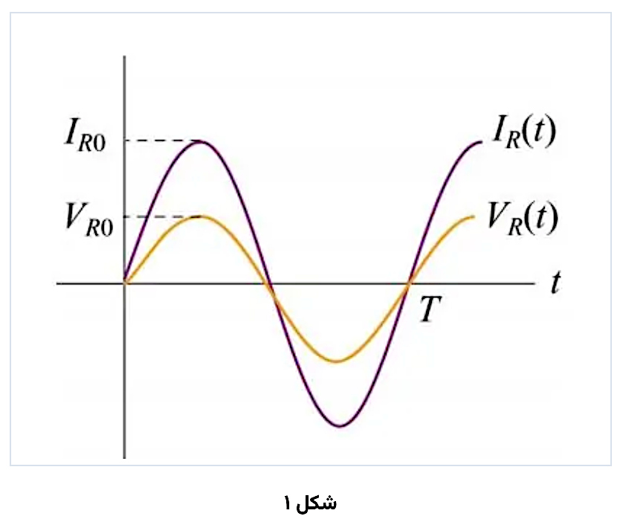

رفتار (IR(t و (VR(t را می‌توان با استفاده از نمودار فازیِ شکل زیر نمایش داد.

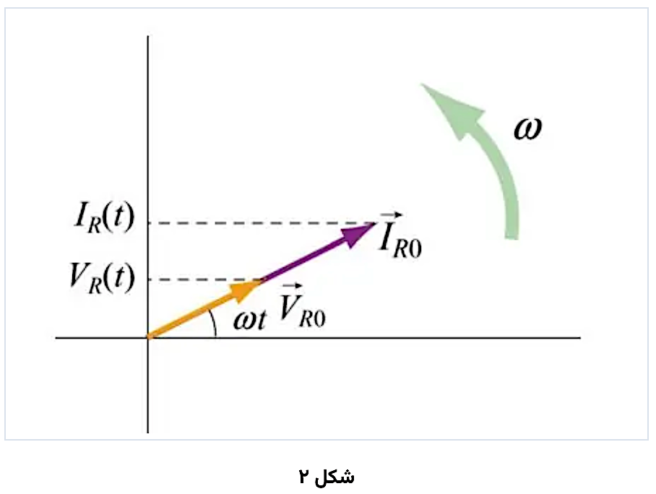

«فازور» (Phasor)، برداری دورانی است که ویژگی‌های زیر را دارد.

* طول فازور متناسب با دامنه کمیت است.
* بردار به‌صورت پادساعتگرد با سرعت زاویه‌ای ω دوران می‌کند.
* تصویر بردار فازور روی محور y، نشان دهنده اندازه کمیت‌ها است.

با توجه به این‌که فازور مفهومی برداری است، در نتیجه بایستی با استفاده از بردار آن را نمایش داد. اندازه فازور →VR0 برابر با مقدار ثابت V R0 است. اندازه این بردار در راستای محور عمودی برابر با VR0= sin ωt است. این مقدار نشان دهنده (VR(t و برابر با افت پتانسیل در مقاومت الکتریکی، در زمان t است. همین مفهوم را می‌توان برای جریان الکتریکی عبوری از مقاومت نیز تعریف کرد.

با استفاده از فازور نشان داده شده در شکل ۲ می‌توان دید که جریان و پتانسیل الکتریکی در هر لحظه هم‌جهت هستند. مقدار میانگین جریان الکتریکی در یک دوره با <I> نمایش داده می‌شود. این عدد ثابت برابر است با:

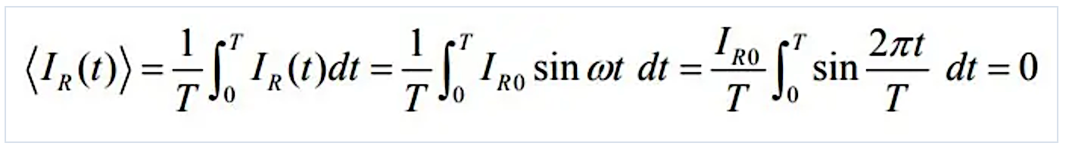

دلیل صفر شدن عبارت بالا، صفر شدن میانگین < sin ωt > است. با توجه به دوره‌ای بودن کمیت‌های مربوط به جریان متناوب، روابط زیر جهت میانگین‌گیری پرکاربرد هستند.

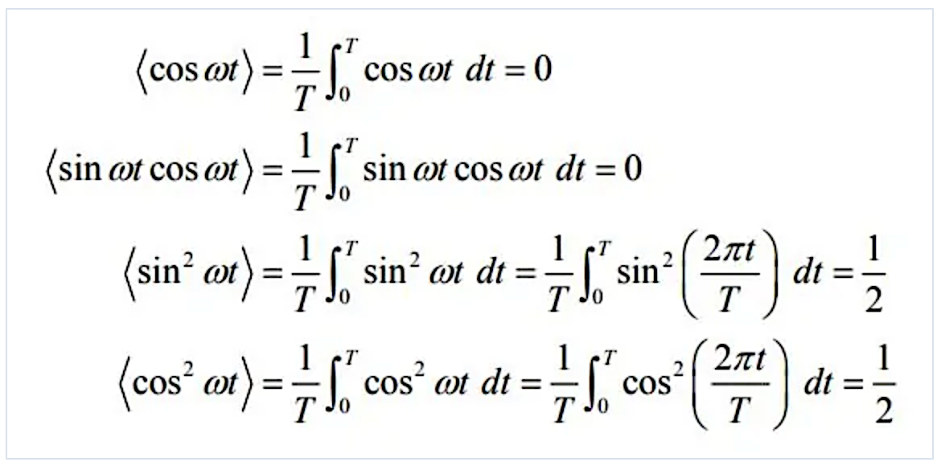

با توجه به روابط بالا، می‌توان دید که مقدار میانگین توان دوم جریان،‌ غیرصفر است. این مقدار در رابطه زیر محاسبه شده است.

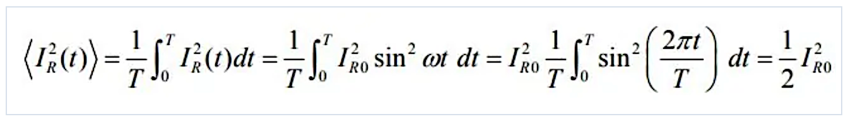

عددی تحت عنوان «مقدار موثر» (rms) می‌تواند مفید باشد. این مقدار برابر است با:

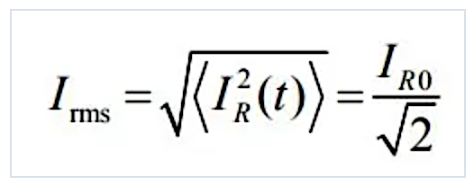

به طریقی مشابه ولتاژِ rms به‌شکل زیر بدست می‌آید.

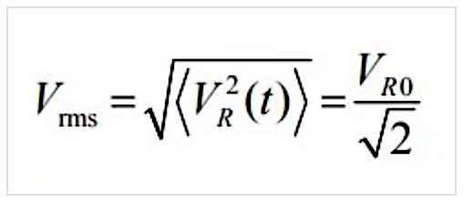

برای نمونه ولتاژ rms و فرکانس برق خانگی به‌ترتیب برابر با220Vو f=60 Hz هستند. از این رو توان تلف شده در مقاومت برابر است با:

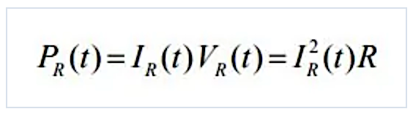

با جایگذاری روابط جریان و ولتاژ الکتریکی در رابطه بالا و میان‌گیری از آن،‌ توان میان‌گین مطابق با رابطه زیر محاسبه می‌شود.

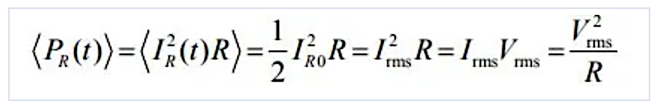

**مدار مرتبه اول RC بدون منبع**

یک مدار RC را بدون منبع می‌گوییم اگر منبع dc آن، به‌طور ناگهانی قطع شود.

با قطع منبع، انرژی ذخیره شده قبلی در مدار تخلیه می‌شود.

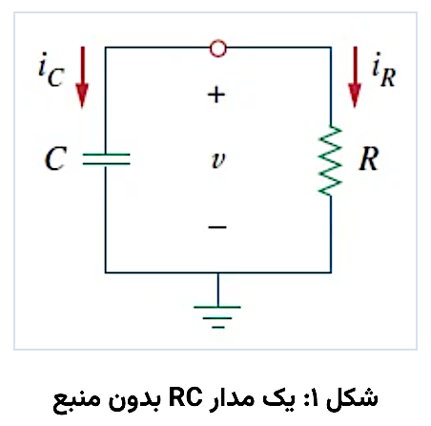

ترکیب سری یک مقاومت و یک خازن را در نظر بگیرید که خازن از قبل شارژ شده است (شکل 1). هدف، تعیین پاسخ مدار است که به دلایل آموزشی، فرض می‌کنیم ولتاژ v(t)‌ خازن باشد. از آن‌جایی که خازن از قبل شارژ شده است، می‌توان فرض کرد، در زمان t=0 دارای ولتاژ اولیه زیر است:

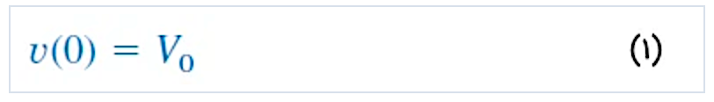

که انرژی متناظر با این ولتاژ، برابر است با:

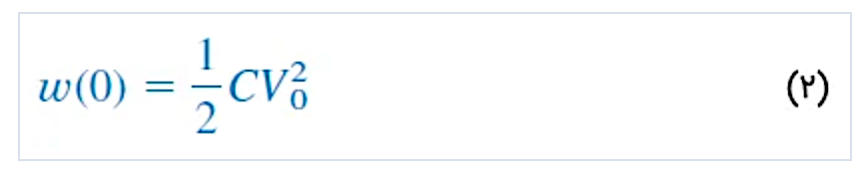

با اعمال KCL در گره بالای مدار شکل ۱، داریم:

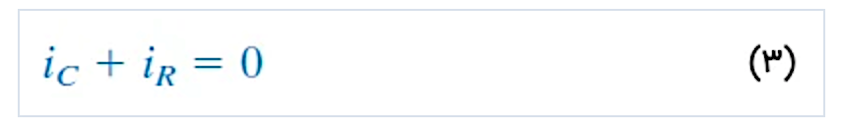

که در آن، iC=Cdv/dt و iR=v/R هستند. بنابراین:

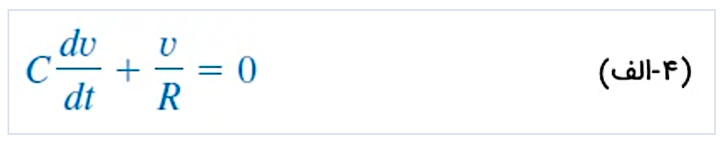

یا:

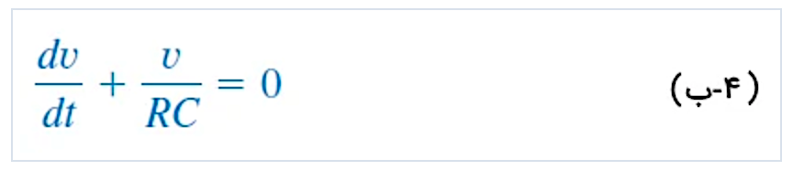

رابطه بالا، یک معادله دیفرانسیل مرتبه اول است، زیرا تنها مشتق اول v در آن وجود دارد. برای حل معادله بالا، آن را به‌صورت زیر بازنویسی می‌کنیم:

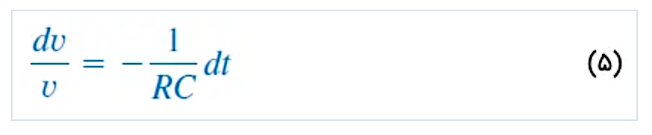

اگر از دو طرف معادله بالا انتگرال بگیریم، داریم:

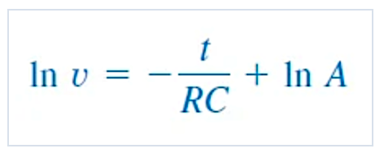

که در آن، A ثابت انتگرال‌گیری است. بنابراین،

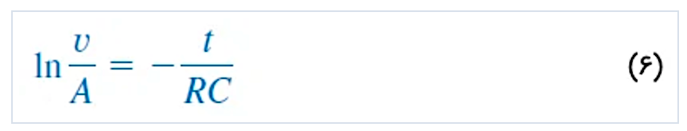

اگر دو طرف رابطه بالا را به توان e برسانیم، خواهیم داشت:

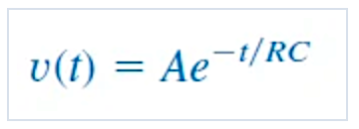

برای تعیین A می‌توانیم از شرایط اولیه v(0)=A=V0 کمک بگیریم. در نتیجه، پاسخ مدار برابر است با:

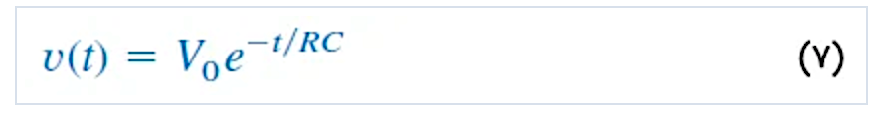

برای تعیین A می‌توانیم از شرایط اولیه v(0)=A=V0 کمک بگیریم. در نتیجه، پاسخ مدار برابر است با:

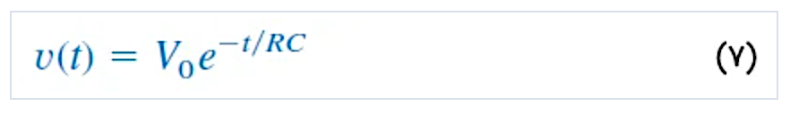

عبارت بالا نشان می‌دهد پاسخ ولتاژ مدار RC، یک تابع نزولی نمایی از ولتاژ اولیه است. از آن‌جایی که پاسخ به انرژی ذخیره شده و مشخصات فیزیکی مدار وابسته است و به منابع ولتاژ یا جریان خارجی بستگی ندارد، آن را پاسخ طبیعی (Natural response) مدار می‌نامند. به عبارت دیگر، پاسخ طبیعی یک مدار، رفتار (ولتاژ و جریان) آن مدار بدون هیچ منبع تحریک خارجی است.

پاسخ طبیعی در شکل ۲ نشان داده شده است. توجه کنید که در t=0، همان شرایط اولیه (۱) را داریم. با افزایش t، ولتاژ به صفر کاهش پیدا می‌کند. سرعت کاهش ولتاژ را با ثابت زمانی (Time constant) یا τ نشان می‌دهند. به عبارت بهتر، ثابت زمانی یک مدار، زمان مورد نیاز برای آن است که پاسخ به 1/e یا 36.8 درصد مقدار اولیه‌اش کاهش پیدا کند.

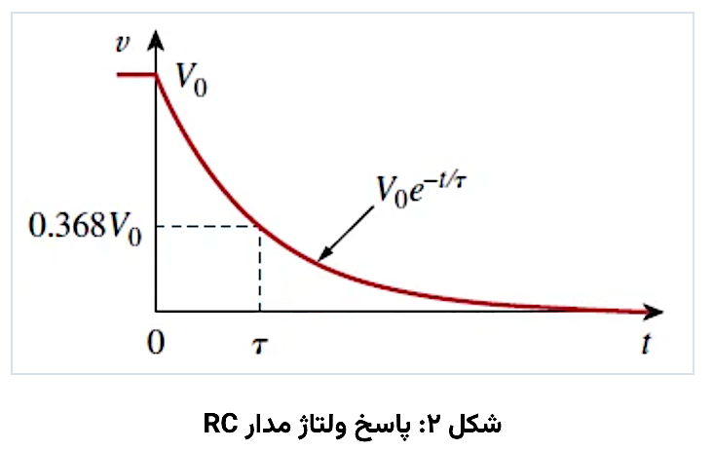

بنابراین، رابطه (۷) را در t=τ به‌صورت زیر می‌نویسیم:

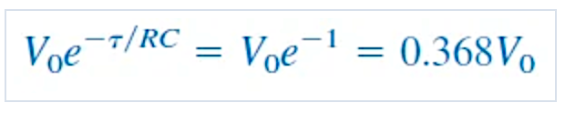

یا:

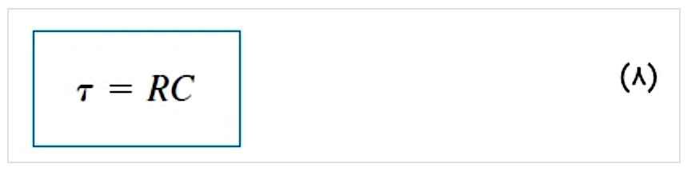

اگر رابطه (۷) را برحسب ثابت زمانی بنویسیم، داریم:

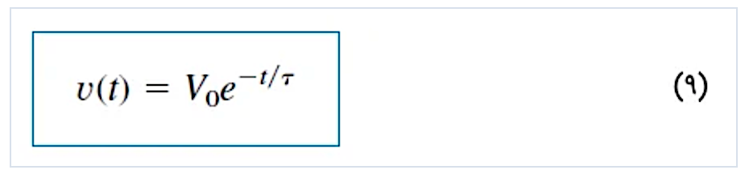

ثابت زمانی را می‌توان از دیدگاه دیگری نیز بررسی کرد. اگر مشتق v(t) معادله (۷) را در t=0 حساب کنیم، داریم:

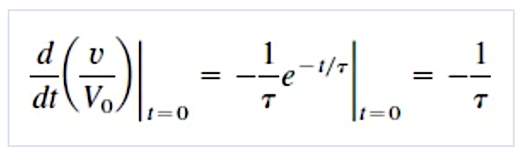

بنابراین، می‌توان گفت ثابت زمانی نرخ کاهش اولیه یا مدت زمانی است که طول می‌کشد v/V0 از مقدار واحد (یک) به صفر برسد (با این فرض که نرخ کاهش ثابت باشد). دیدگاه شیب اولیه نسبت به ثابت زمانی، اغلب در آزمایشگاه و برای یافتن τ به‌صورت گرافیکی از روی پاسخ نمایش داده شده روی اسیلوسکوپ استفاده می‌شود (شکل ۳). اگر خط مماس بر پاسخ را در شرایط اولیه رسم کنیم، محور زمان را در t=τ قطع می‌کند.

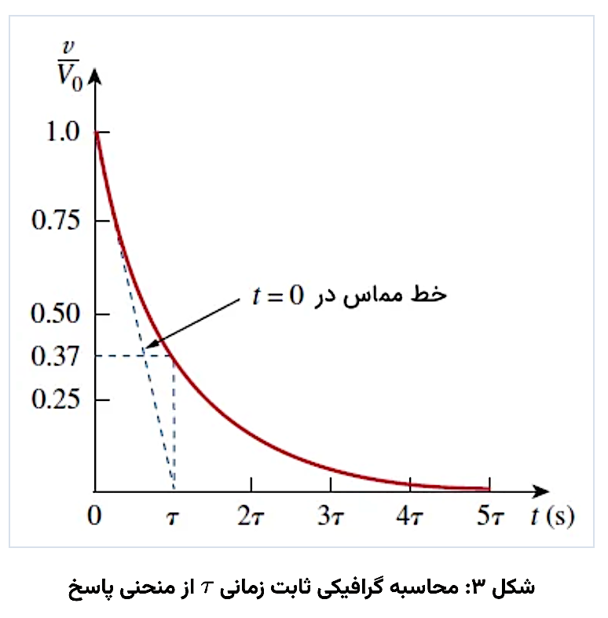

با استفاده از یک ماشین حساب، به‌سادگی می‌توان مقادیر v(t)/V را محاسبه کرد که در جدول زیر آورده شده است.

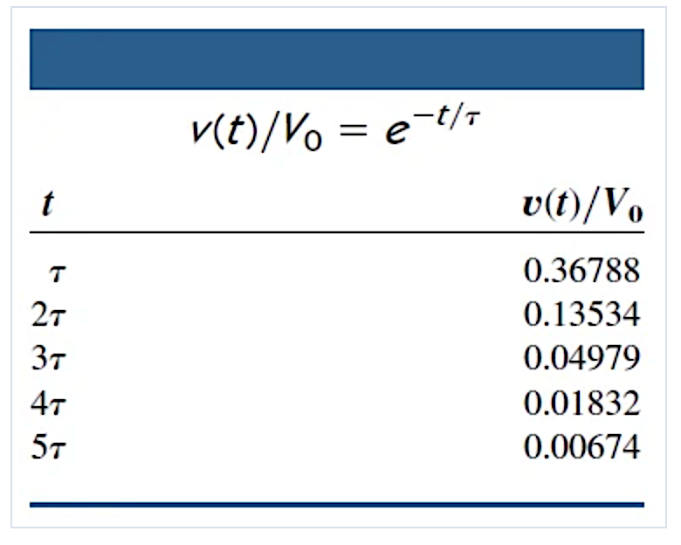

همان‌گونه که از این جدول مشخص است، ولتاژ v(t) پس از پنج ثابت زمانی (5τ) به کم‌تر از یک درصد V0‌می‌رسد. بنابراین، معمولاً فرض می‌کنیم بعد از پنج ثابت زمانی، خازن کاملاً شارژ (یا دشارژ) می‌شود. به عبارت دیگر، اگر تغییرات خاصی رخ ندهد، 5τ‌ طول می‌کشد که مدار به حالت نهایی یا حالت ماندگار برسد. گفتنی است که بعد از گذشت هر ثابت زمانی (و بدون توجه به مقدار t)، ولتاژ به 36.8 درصد مقدار قبلی می‌رسد؛ یعنی v(t+τ)=v(t)/e=0.368v(t).

ابطه (۸) نشان می‌دهد هرچه ثابت زمانی کوچک‌تر باشد، ولتاژ سریع‌تر کاهش می‌یابد و پاسخ سریع‌تر خواهد بود. این موضوع، در شکل ۴ نشان داده شده است. سرعت پاسخ هر اندازه که باشد، مدار بعد از گذشت ۵ ثابت زمانی به حالت ماندگار می‌رسد.

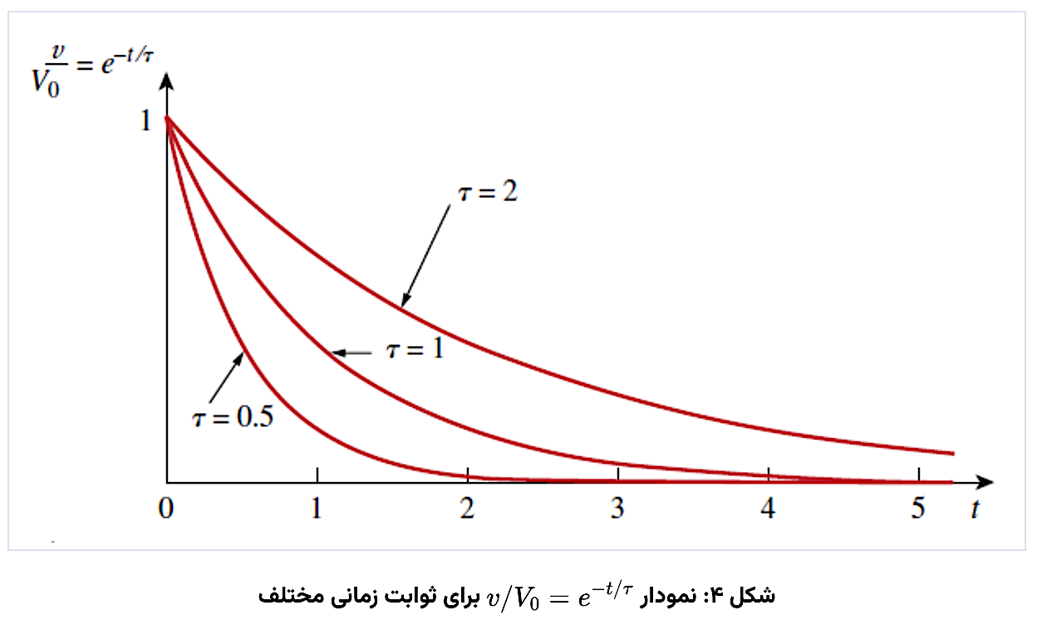

با داشتن ولتاژ v(t) از رابطه (۹)، می‌توان جریان iR(t)‌ را به‌صورت زیر نوشت:

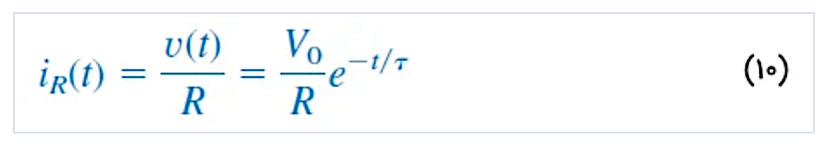

توانی که در مقاومت تلف می‌شود، از رابطه زیر به‌دست می‌آید:

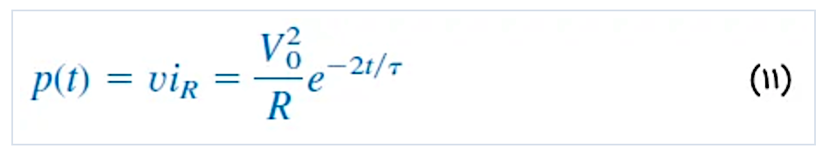

انرژی جذب شده مقاومت در زمان t نیز برابر است با:

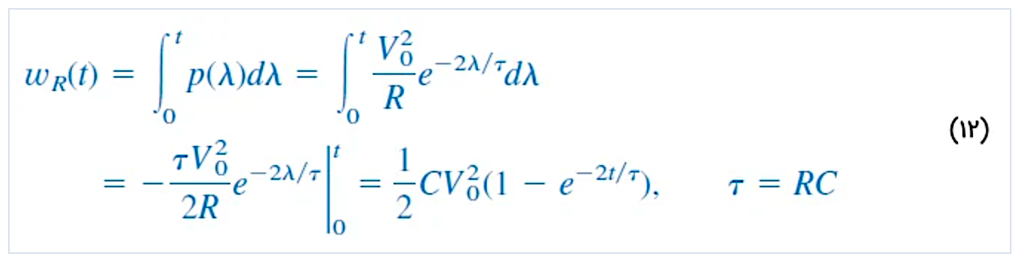

اگر t→∞، آن‌گاه wR(∞)→12CV20 را داریم که برابر با همان مقدار انرژی ذخیره شده اولیه در خازن (wC(0)) است.

به‌عنوان نتیجه‌گیری، می‌توان گفت دو پارامتر مهم برای مدار مرتبه اول RC بدون منبع وجود دارد که **ولتاژ اولیه خازن** و **ثابت زمانی** هستند. با استفاده از این دو مورد، می‌توان پاسخ مدار را در قالب ولتاژ خازن vC(t)=v(t)=v(0)e−t/τ به‌دست آورد. پس از آنکه ولتاژ خازن به‌دست آمد، سایر متغیرها (جریان خازن iC، ولتاژ مقاومت vR و جریان مقاومت iR) را می‌توان تعیین کرد.

در ثابت زمانی τ=RC ، معمولاً R‌ مقاومت معادل تونن از دو سر خازن است. خازن نیز، خازن معادل مدار است.

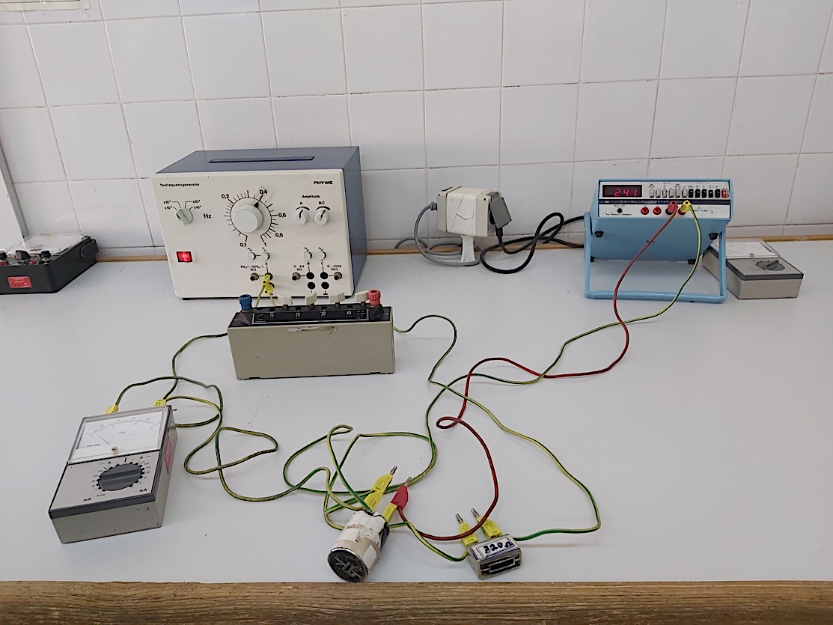

**روش انجام آزمایش‌ها و توضیحات مرتبط:**

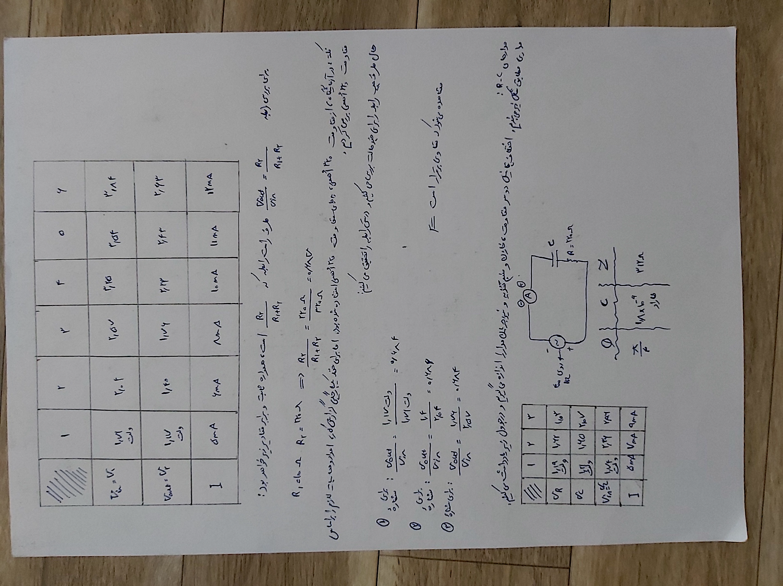

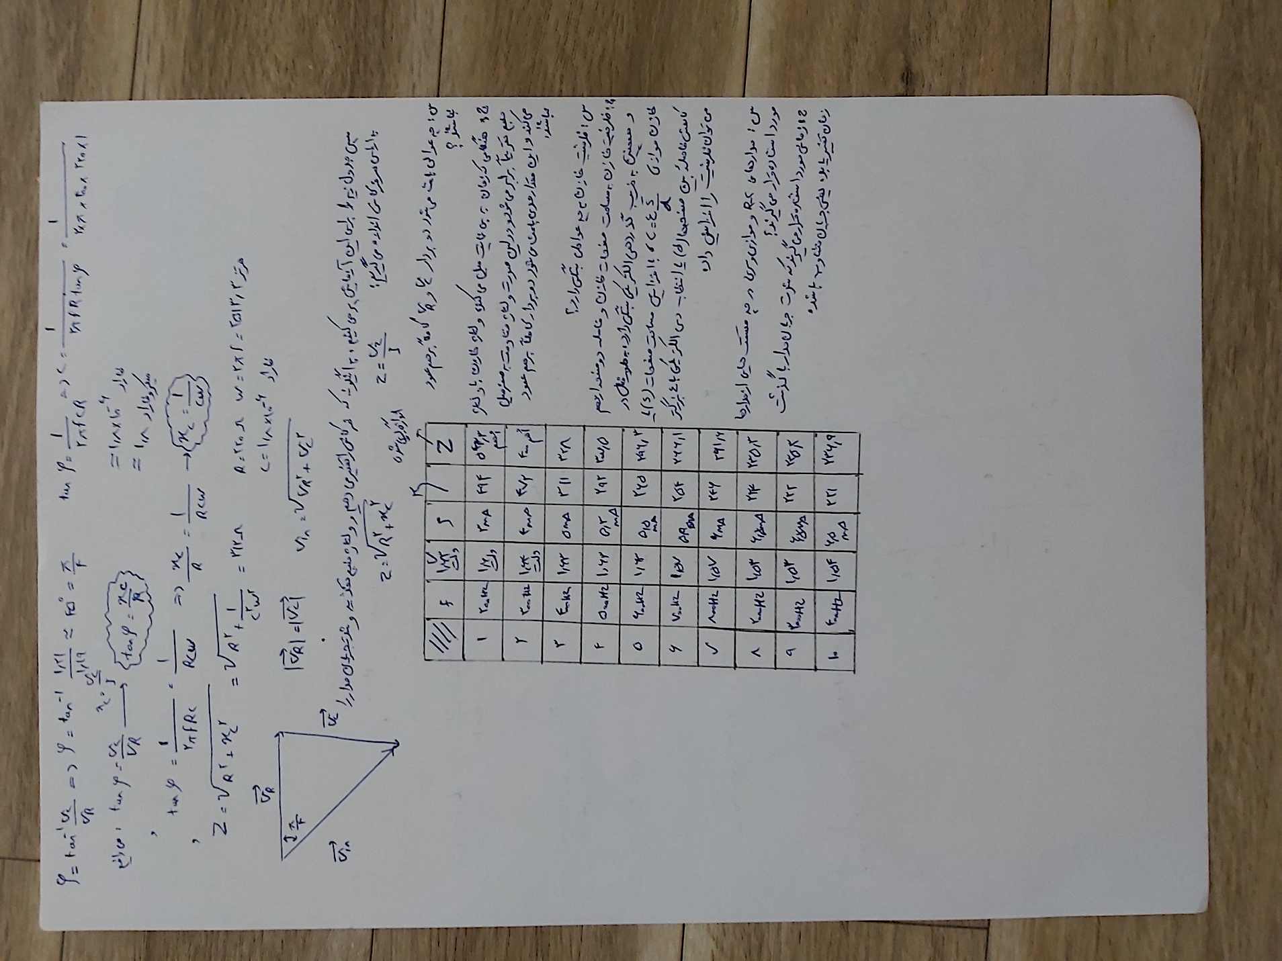

**نمودار میله‌ای برای نمایش بهتر داده‌های جمع‌آوری‌شده:**





**نتیجه‌گیری:**

در این آزمایش، مدارهای R-R و R-C مورد بررسی قرار گرفتند و ولتاژهای ورودی و خروجی و اختلاف فاز بین آنها اندازه‌گیری شد. همچنین، اثر خازن‌ها در مدارها در فرکانس‌های کم و زیاد بررسی شد.

**مدار R-R**

در مدار R-R، ولتاژ ورودی و خروجی با هم برابر بودند و هیچ اختلاف فازی بین آنها وجود نداشت. این امر به این دلیل است که مقاومت‌ها فقط در برابر جریان الکتریکی مقاومت ایجاد می‌کنند و هیچ‌گونه اثر تأخیر زمانی بر سیگنال ندارند.

**مدار R-C**

در مدار R-C، ولتاژ خروجی از ولتاژ ورودی کوچکتر بود و بین آنها اختلاف فاز وجود داشت. این اختلاف فاز به دلیل وجود خازن در مدار است. خازن‌ها در برابر تغییرات ناگهانی ولتاژ مقاومت می‌کنند و به همین دلیل، ولتاژ خروجی در مدار R-C با ولتاژ ورودی هم‌زمان نیست.

**اثر فرکانس بر عملکرد خازن:**

با افزایش فرکانس، اثر خازن در مدار R-C بیشتر می‌شود. دلیل این امر این است که در فرکانس‌های بالا، امپدانس خازن (مقاومت فرکانسی) کاهش می‌یابد و به همین دلیل، جریان بیشتری از آن عبور می‌کند. در نتیجه، اختلاف فاز بین ولتاژ ورودی و خروجی افزایش می‌یابد و ولتاژ خروجی به طور قابل توجهی از ولتاژ ورودی کوچکتر می‌شود.

**نتایج:**

این آزمایش نشان داد که خازن‌ها می‌توانند برای فیلتر کردن سیگنال‌ها، ذخیره انرژی الکتریکی و تنظیم ولتاژ در مدارها استفاده شوند. همچنین، نشان داده شد که اثر خازن‌ها در مدارها به فرکانس سیگنال ورودی بستگی دارد.

**نکات قابل توجه:**

* در این آزمایش، از فرض ایده‌آل بودن اجزای مدار و عدم وجود تلفات در نظر گرفته شده است.

* در شرایط واقعی، عواملی مانند مقاومت معادل سیم‌ها، تلفات مغناطیسی در هسته سلف‌ها و نشت جریان در خازن‌ها می‌توانند بر عملکرد مدارها تاثیر بگذارند.

* دقت اندازه‌گیری در این آزمایش به دقت تجهیزات اندازه‌گیری و دقت در انجام مراحل آزمایش بستگی دارد.

**منابع استفاده‌شده برای تهیه این گزارش:**

1. دستورکار آزمایشگاه فیزیک پایه ۲، گروه فیزیک، دانشکده علوم، دانشگاه ارومیه
2. <https://blog.faradars.org/ac-current/#%d9%85%d8%af%d8%a7%d8%b1-%d8%ac%d8%b1%db%8c%d8%a7%d9%86-%d9%85%d8%aa%d9%86%d8%a7%d9%88%d8%a8-1>
3. <https://blog.faradars.org/rc-circuit/>

**پایان.**